Правила безопасности на льду

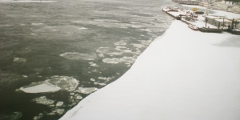
Органами местного самоуправления ежегодно определяются и устанавливаются места массового подледного лова рыбы рыбаками-любителями, места массовых занятий спортом и проведения праздничных спортивных мероприятий на льду. Оповещается об этом население через средства массовой информации, организуется обеспечение безопасности людей на льду в этих местах, профилактическая работа с населением по мерам безопасности и предупреждению несчастных случаев на водных объектах в зимний период, оборудуются информационными предупреждающими знаками опасные места выхода и выезда на лед на водных объектах (промоины, проруби, участки выколки льда, тонкий лед).

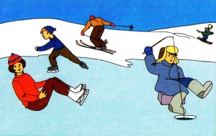
• Места массового подледного лова рыбы, массовых занятий спортом на льду должны быть ограждены знаками, предупреждающими об опасности. В этих местах должен вестись постоянный контроль за толщиной льда, информация о ледовой обстановке должна своевременно доводится до населения через средства массовой информации путем выставления информационных знаков.
• Ответственность за обеспечение безопасности людей в период проведения массовых спортивных и праздничных мероприятий на льду несут организаторы этих мероприятий.

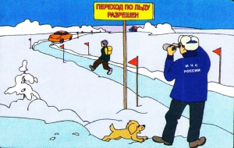
• При переходе водного объекта по льду следует пользоваться оборудованными ледовыми переправами или проложенными тропами, а при их отсутствии - убедиться в прочности льда с помощью пешни. Проверять прочность льда ударами ноги опасно.

• Во время движения по льду следует обходить опасные места и участки, покрытые толстым слоем снега. Особую осторожность необходимо проявлять в местах, где быстрое течение, родники, выступают на поверхность кусты, трава, впадают в водоем ручьи и вливаются теплые сточные воды промышленных предприятий, ведется заготовка льда и т.п. Безопасным для пешего перехода является лед с зеленоватым оттенком и толщиной не менее 7 см.
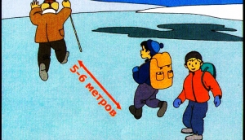
• При переходе по льду группами необходимо следовать друг за другом на расстоянии 5-6 метров и быть готовым оказать немедленную помощь впереди идущему. Перевозка грузов производится на санях или других приспособлениях с возможно большей площадью опоры на поверхность льда.
• Пользоваться на водоемах площадками для катания на коньках разрешается только после тщательной проверки прочности льда, толщина которого должна быть не менее 12 см, а при массовом катании - не менее 25 см.
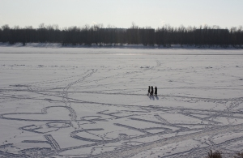
• При переходе водоема по льду на лыжах рекомендуется пользоваться проложенной лыжней, а при ее отсутствии, прежде чем двигаться по целине, следует отстегнуть крепления лыж и снять петли лыжных палок с кистей рук. Рюкзак или ранец необходимо взять на одно плечо. Расстояние между лыжниками должно быть 5-6 метров. Во время движения лыжник, идущий первым, ударами палок проверяет крепость льда.
• Если под вами затрещал лед, необходимо лечь и без резких движений стараться выползти на твердый лед, а затем, лежа на спине или груди, продвигаться в сторону, откуда пришел, одновременно призывая на помощь.
• При оказании помощи провалившемуся под лед опасно подходить к нему близко. К пострадавшему нужно приближаться лежа с раскинутыми в стороны руками и ногами. Для оказания помощи нужно использовать доски, шесты, лестницы, веревки, багры. Если этих средств нет под рукой, то два-три человека ложатся на лед и цепочкой продвигаются к пострадавшему, удерживая друг друга за ноги, а первый подает пострадавшему ремень, одежду и т.п.
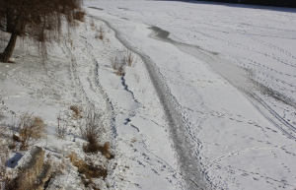
• Выезд на лед, передвижение по льду и стоянка автотранспорта на льду на водоемах запрещены, кроме транспорта органов рыбнадзора, охотнадзора, внутренних дел, ГИМС, других надзорных органов при выполнении ими функциональных задач. Движение по льду автотранспорта разрешается только по организованным ледовым переправам, оборудованным в соответствии с требованиями настоящих Правил.
• Проведение спортивных и развлекательных мероприятий на льду с использованием автотранспорта (автобусы, автомобили, мотоциклы, снегоходы и т.п.) производится с разрешения органов местного самоуправления, по согласованию с органами надзора в области пользования водными объектами.

